Лабораторнаяработа № 3

Дискреционное разграничение прав в Linux. Два пользователя

Сидоракин Кирилл Вячеславович НБибд-02-18

Содержание

Цель работы 1

Выполнение лабораторной работы 1

Вывод 12

# Цель работы

Получение практических навыков работы в консоли с атрибутами файлов для групп пользователей

# Выполнение лабораторной работы

В установленной операционной системе создаем учётную запись пользователя guest

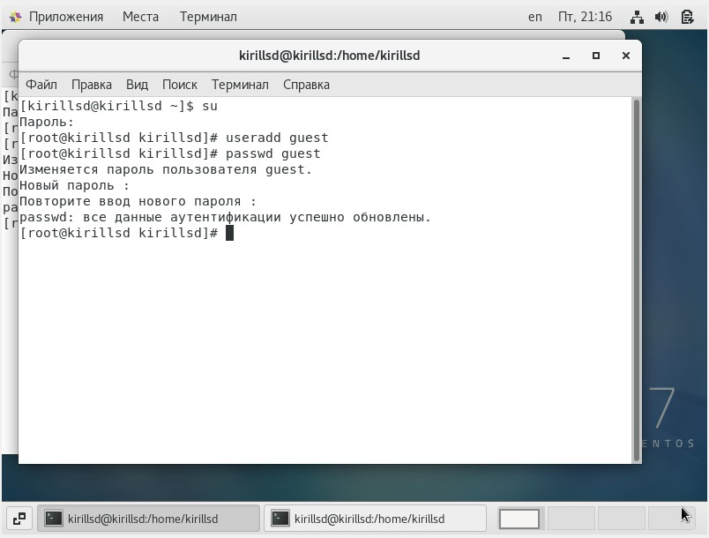

Пользователь guest

Задаем пароль для пользователя guest



Пароль

Аналогичные действия выполняем для пользователя guest2

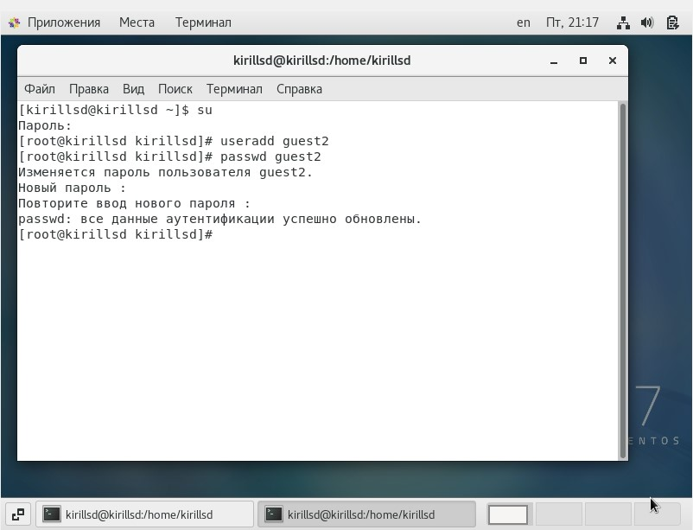

Пользователь guest2

Добавляем пользователя guest2 в группу guest: gpasswd -a guest2 guest

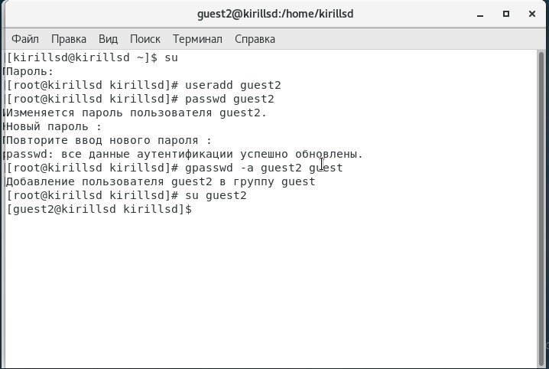

Группа guest

Осуществите вход в систему от двух пользователей

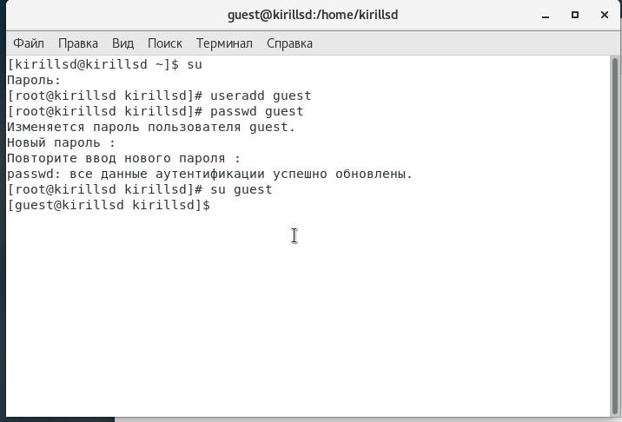 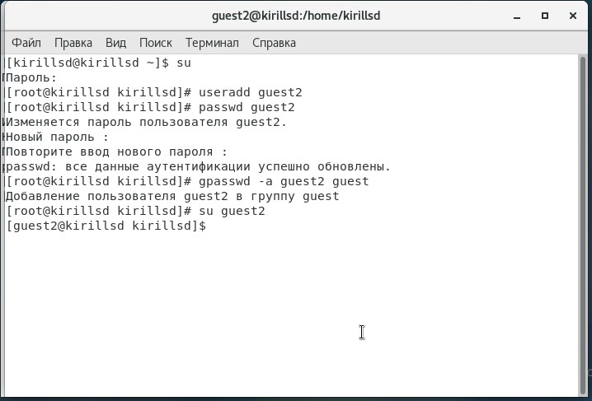

Для обоих пользователей определяем директорию

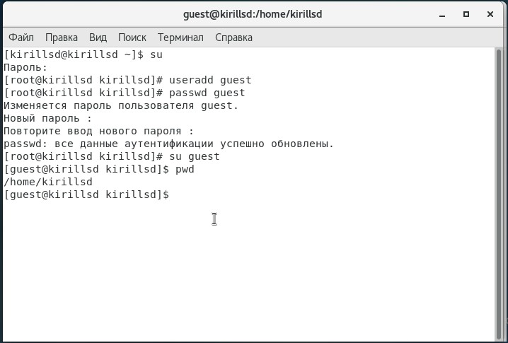 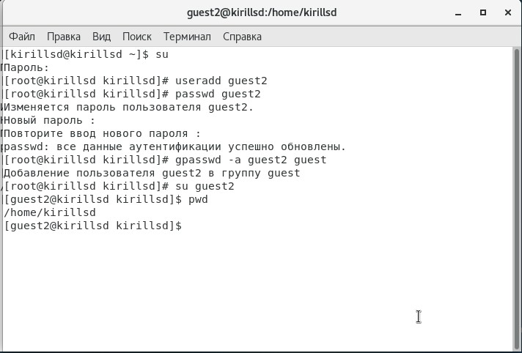

Уточняем имя пользователя и группу

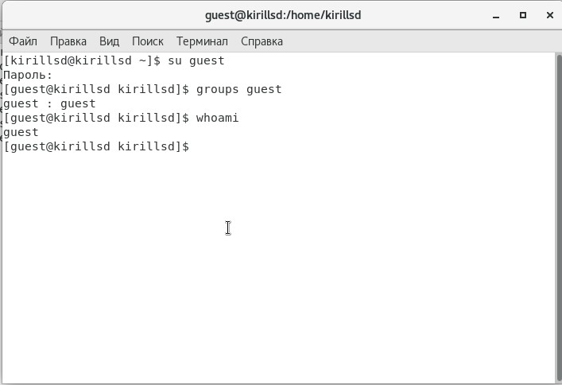 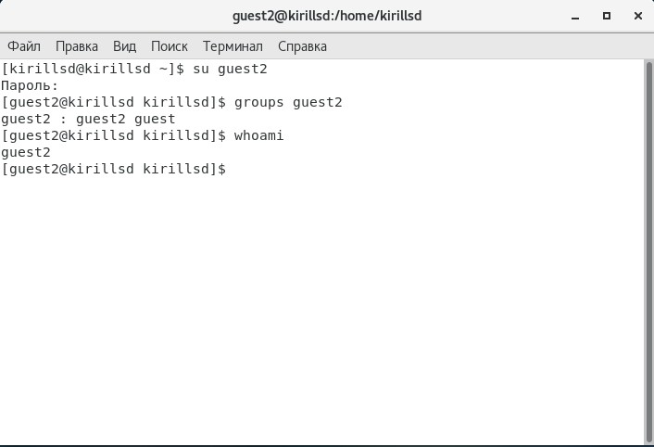

Сравниваем вывод команд groups с выводом команд id -Gn и id -G

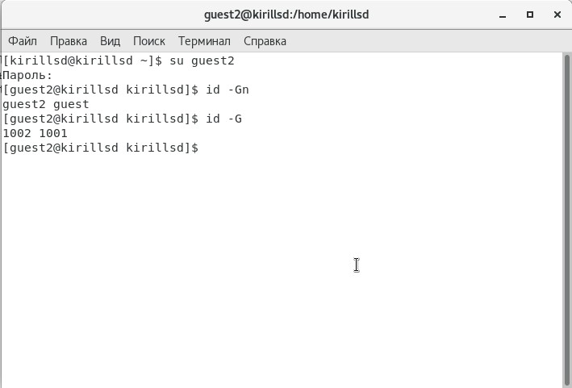 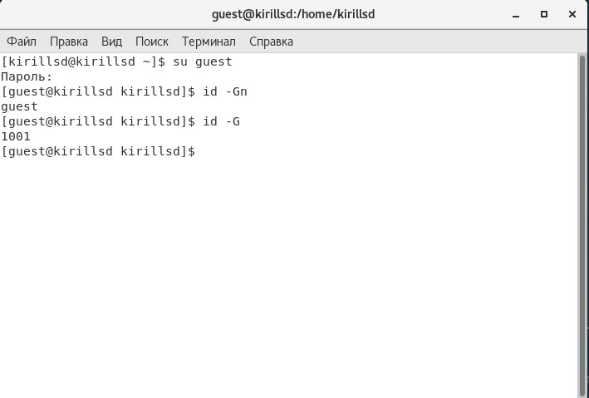

Сравниваем полученную информацию с содержимым файла “/etc/group”

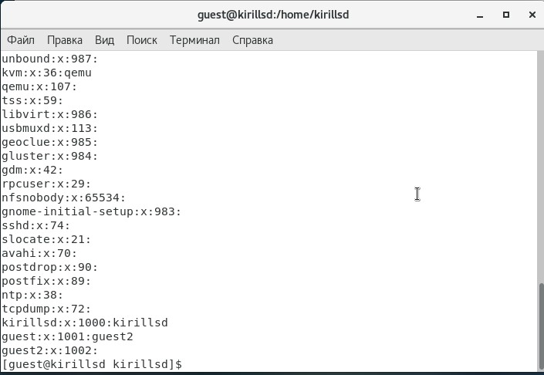 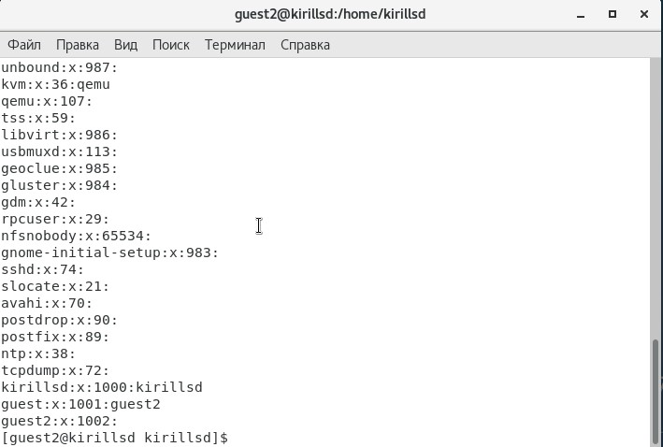

От имени пользователя guest2 выполняем регистрацию пользователя guest2 в группе guest 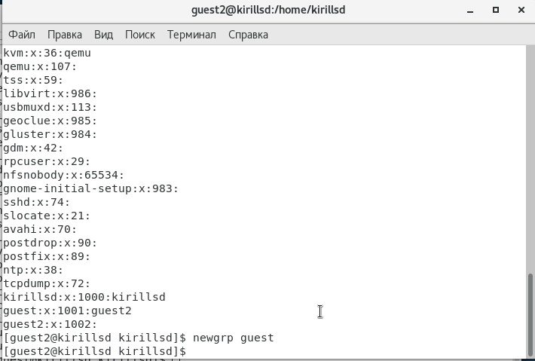

От имени пользователя guest изменяем права директории “/home/guest”

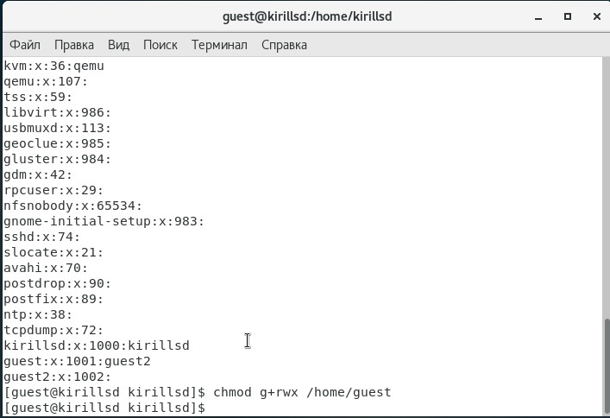

Права директории

От имени пользователя guest снимаем с директории “/home/guest/dir1” все атрибуты

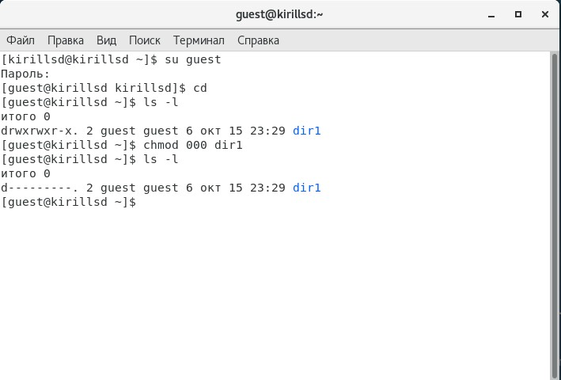

Снятие атрибутов

Минимально необходимые права для выполнения операций

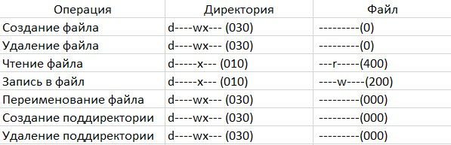

Права

# Вывод

Мы приобрели практические работы в консоли с атрибутами файлов для групп пользователей